1. Sediakan aplikasi eclipse, xampp, SQLyog,Postman

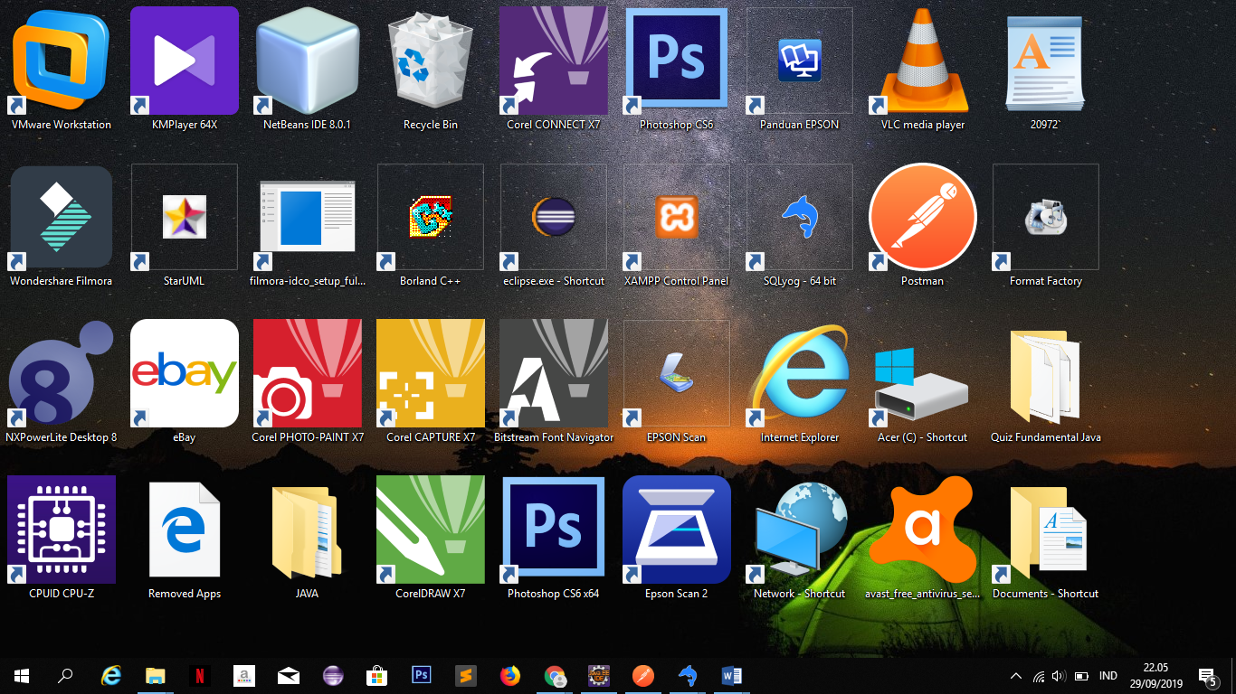

1. Buka aplikasi xampp, lagi klik start Mysql

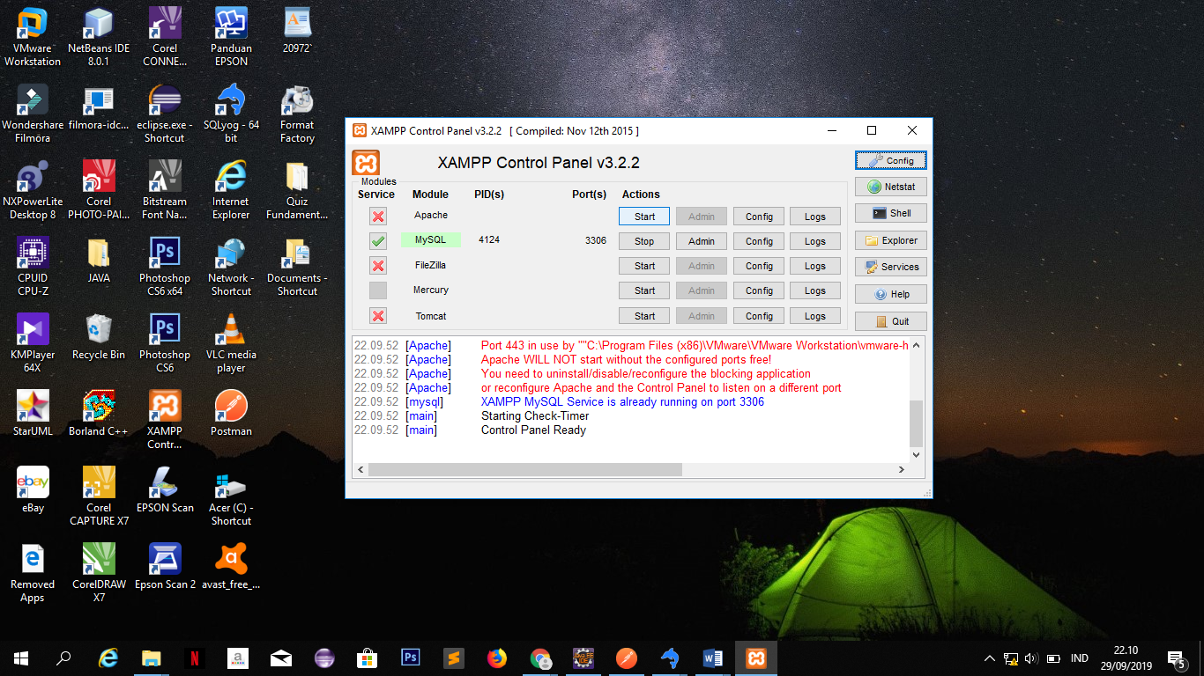

1. Buka aplikasi SQLyog, kemudian bikin data base, “CREATE DATABASE bank_db ; USE bank_db;” kemudian RUN, atau klik F9 untuk nge RUN

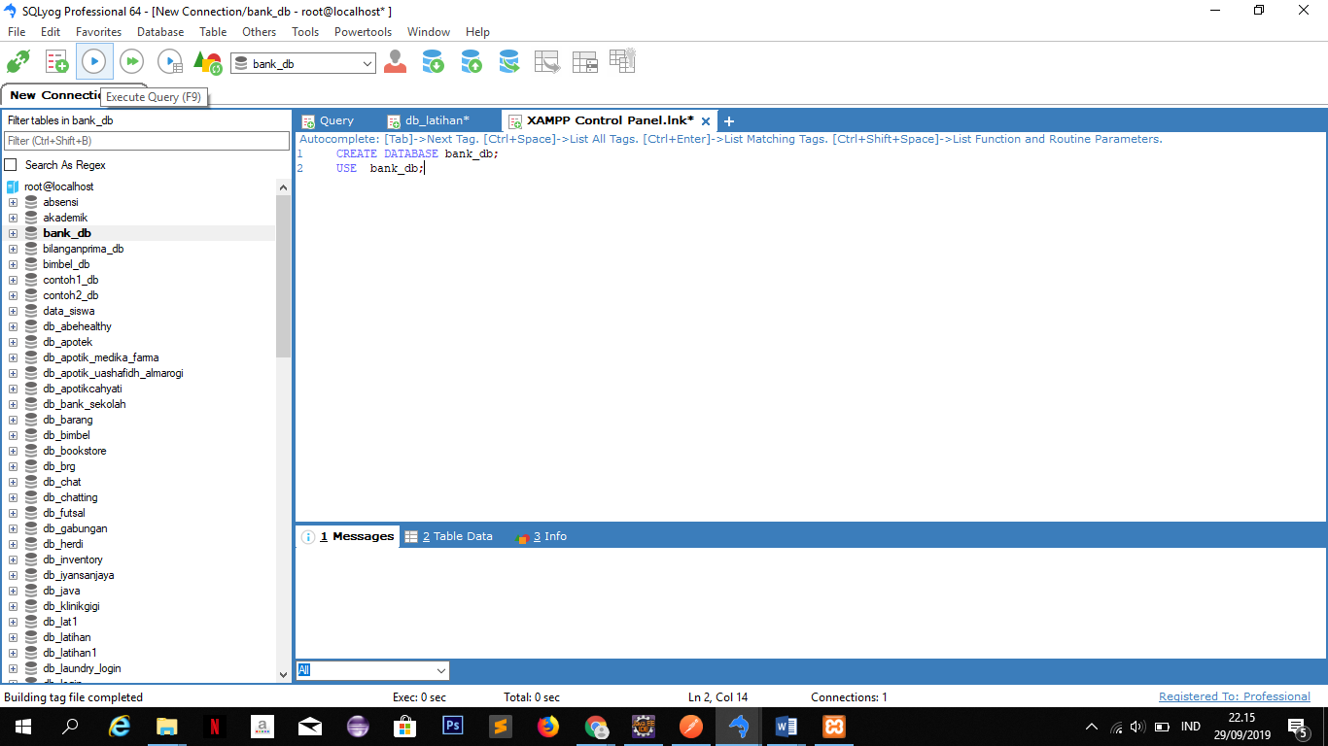

1. Kemudian create table

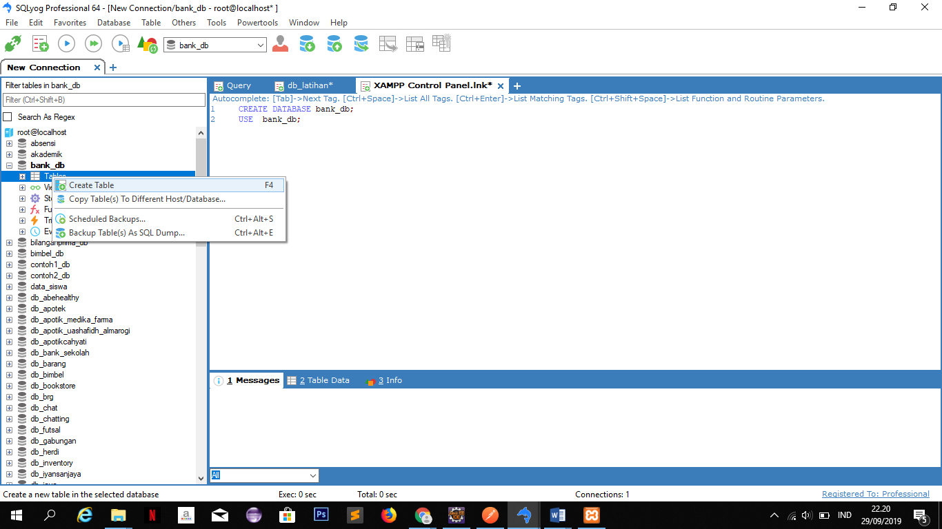

1. buat nama tabel dan filed filed dan tabel kemudian save

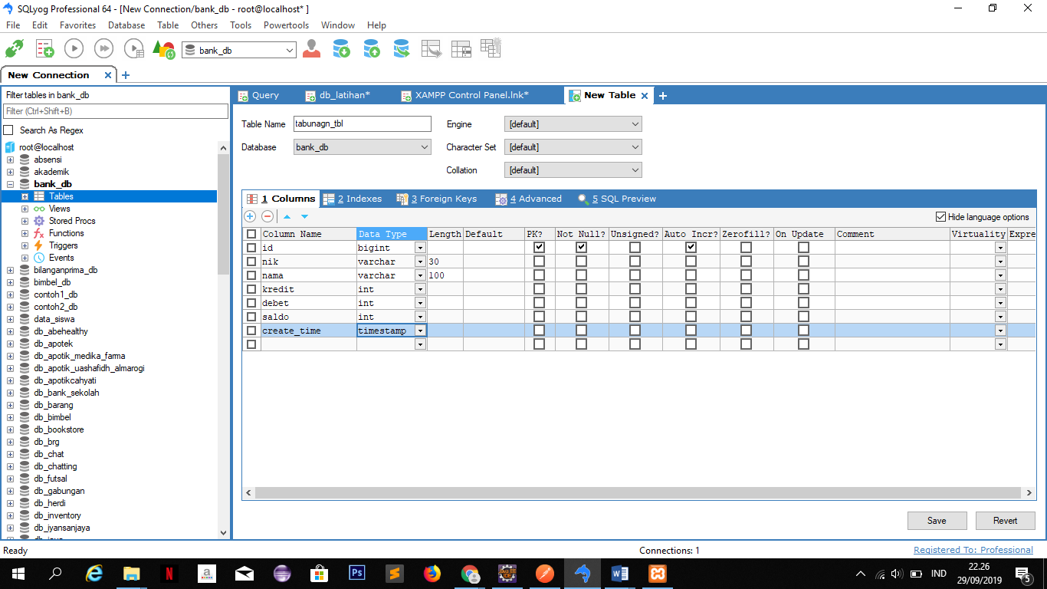

1. Buka eclipse kemudian klik Launch

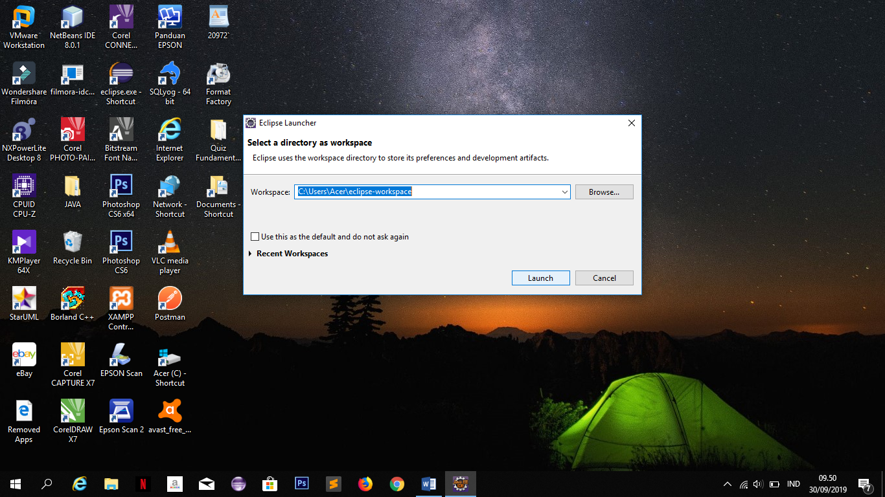

1. Membuat project baru : Klik file -> new -> maven project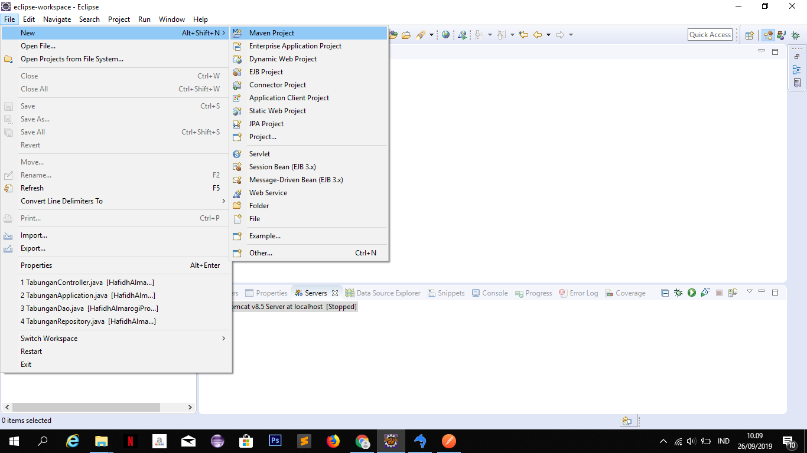
2. Jika tidak ada maven project klik other -> maven -> maven project ->next

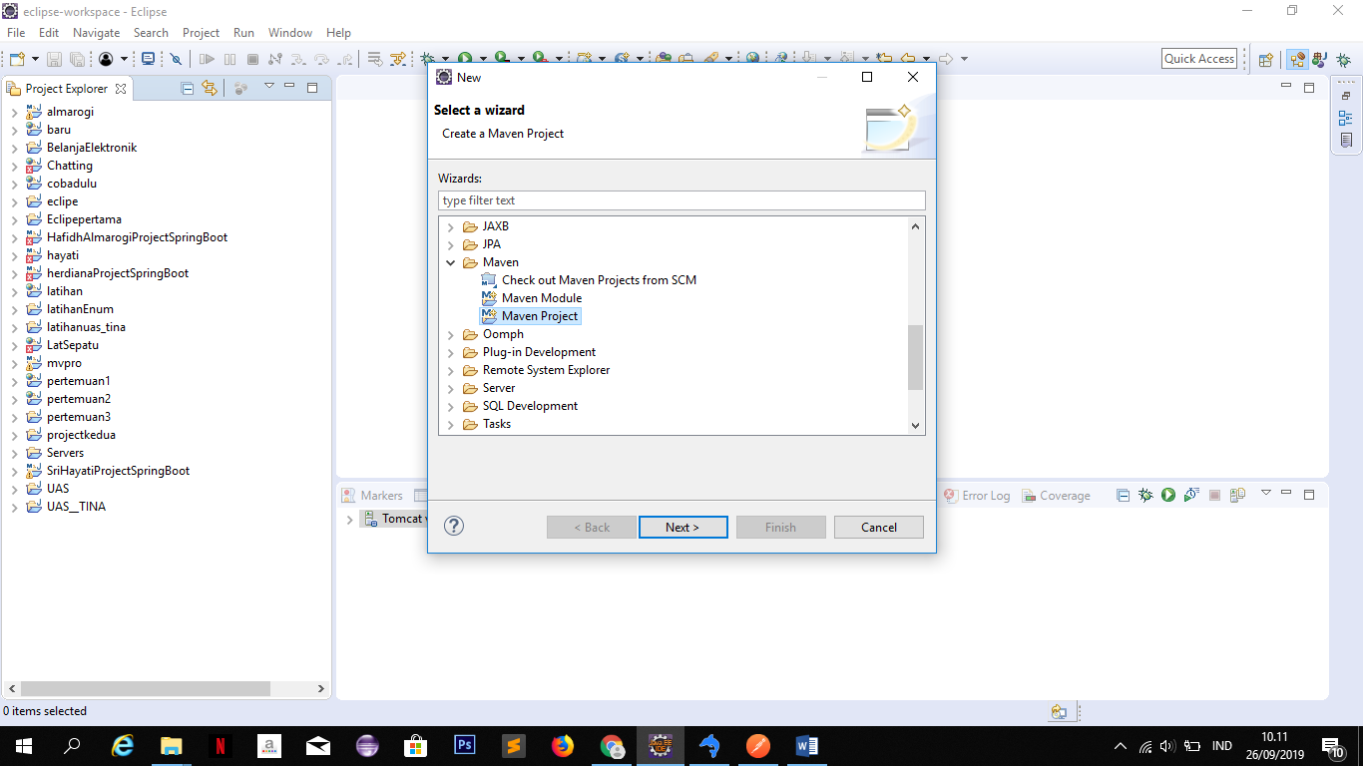

1. Klik next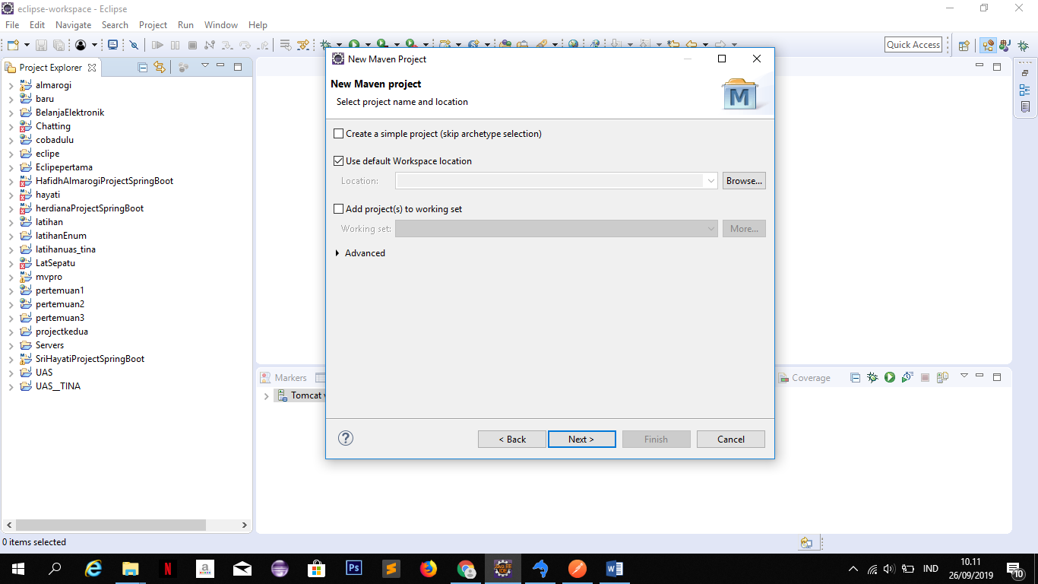
2. Ketik webapp pada kolom pencarian kemudian pilih -> next

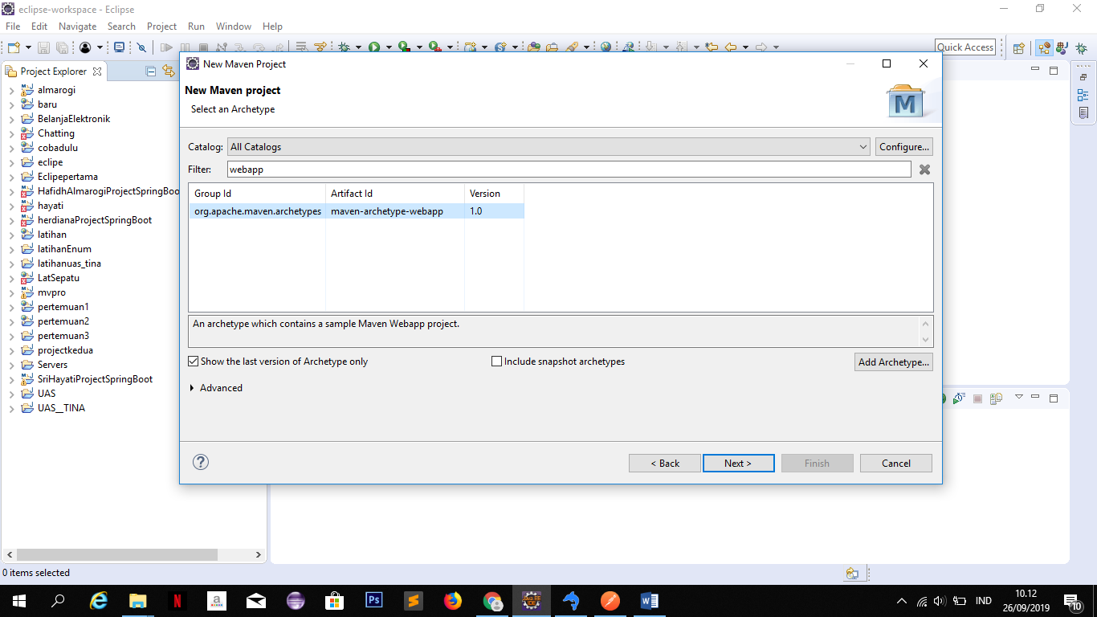

1. Isi kolom group id dan artifact id kemudian klik finish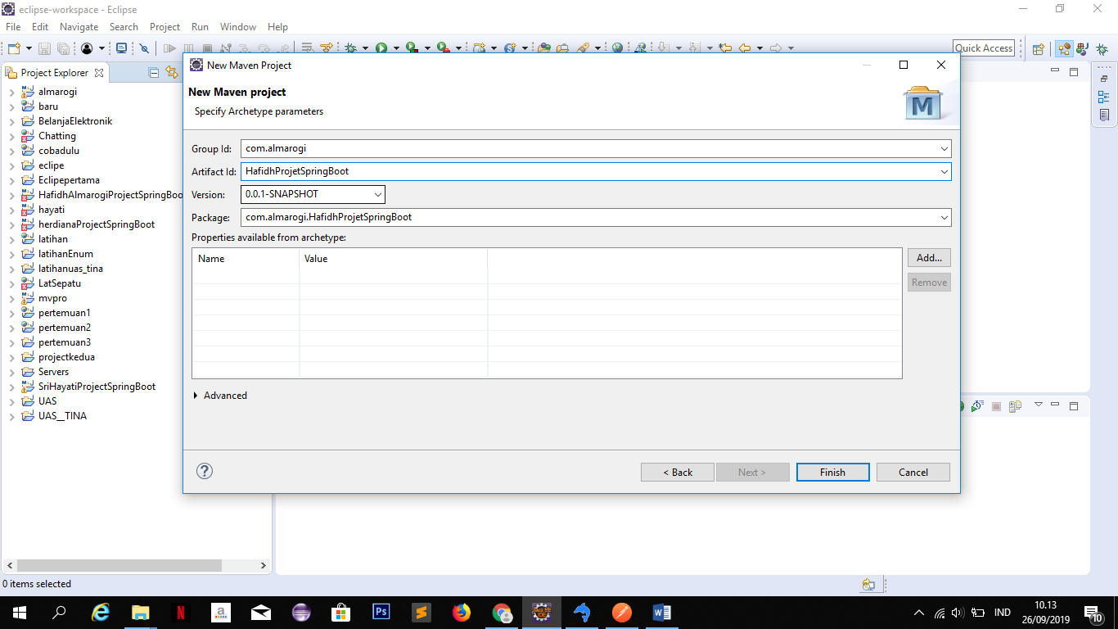
2. Pilih pom.xml pada project yang sudah di buat kemudain klik porm.xml 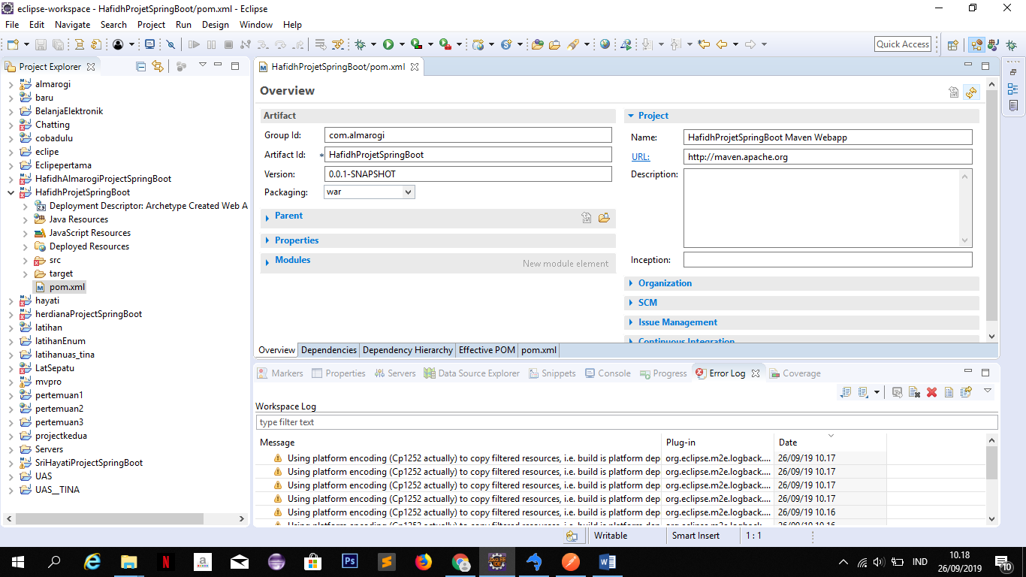
3. Tampilan porm.xml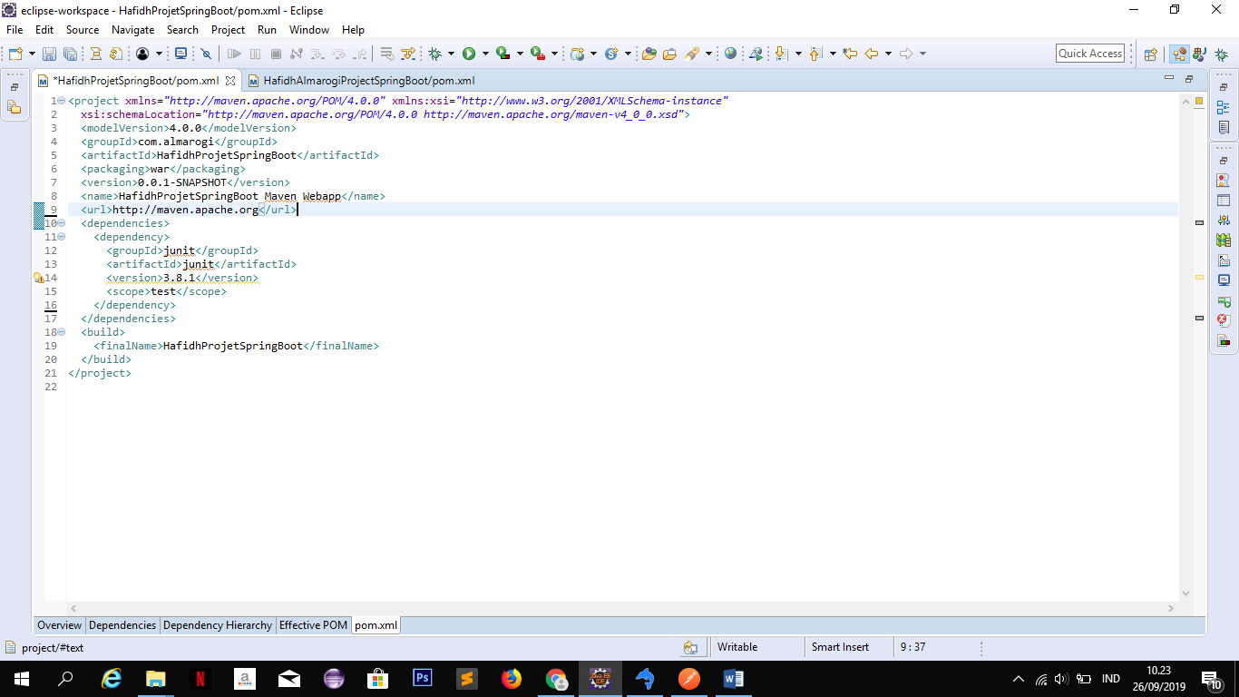
4. Isi porm xml
5. 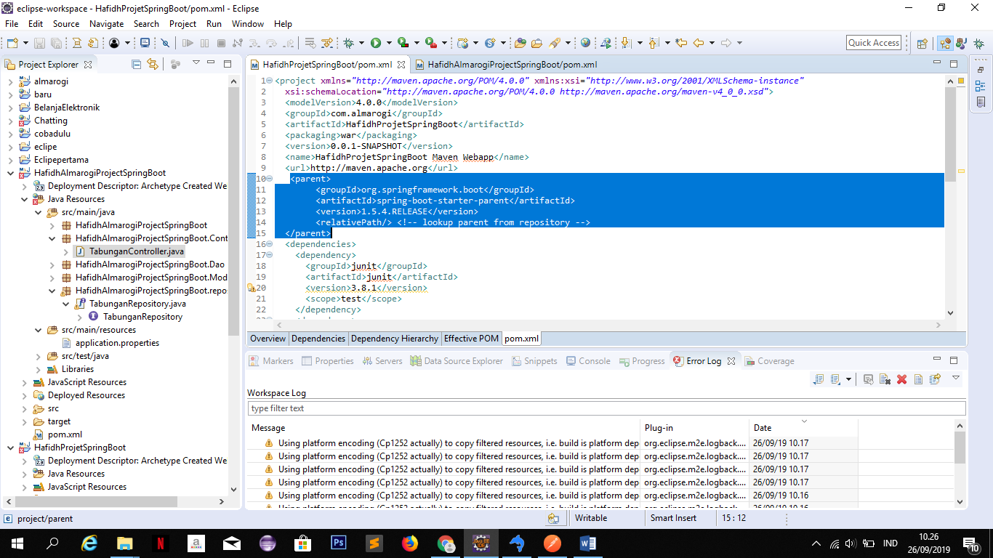
6. 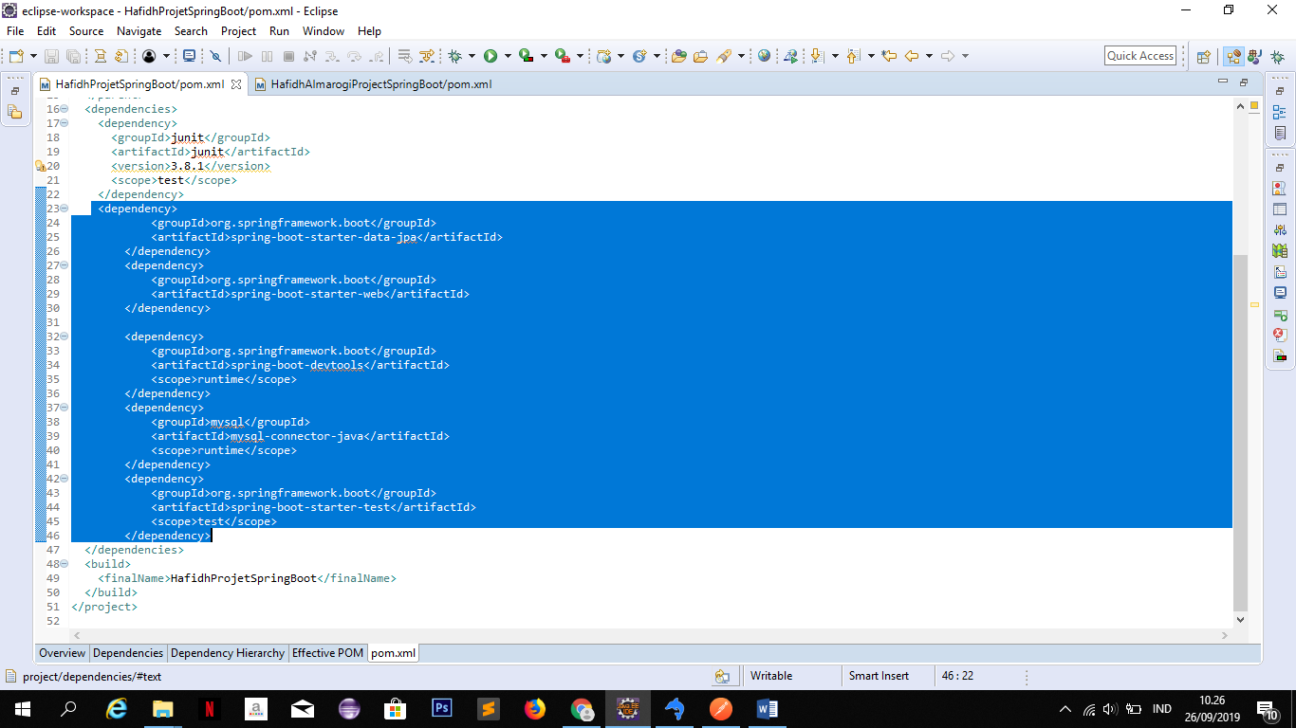
7. Tambah aplication properties dengan cara : pilih java Resource -> src/main/recourse -> klik kanan -> new -> other -> general -> file -> next 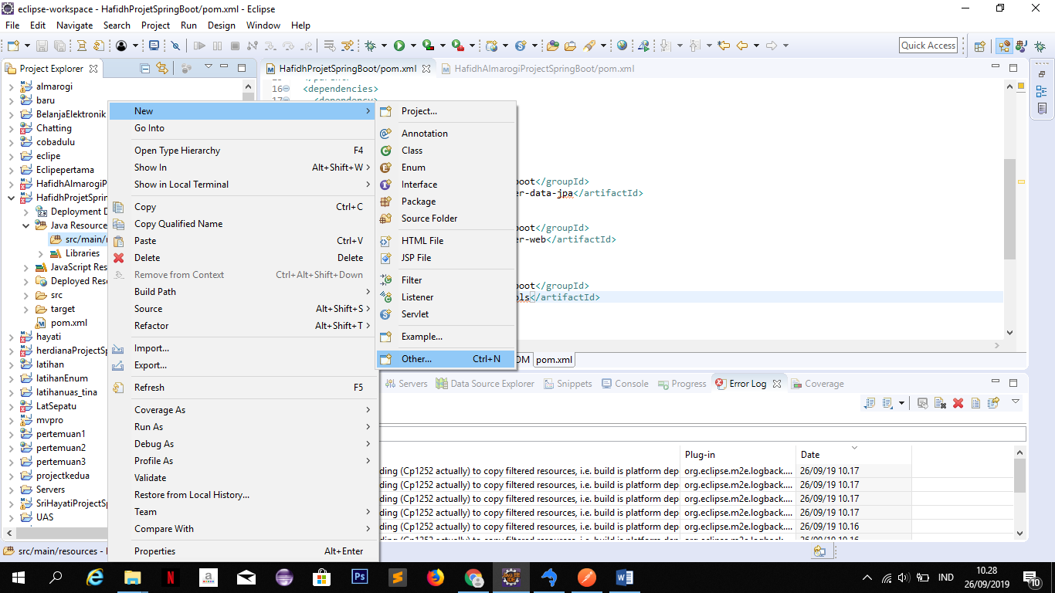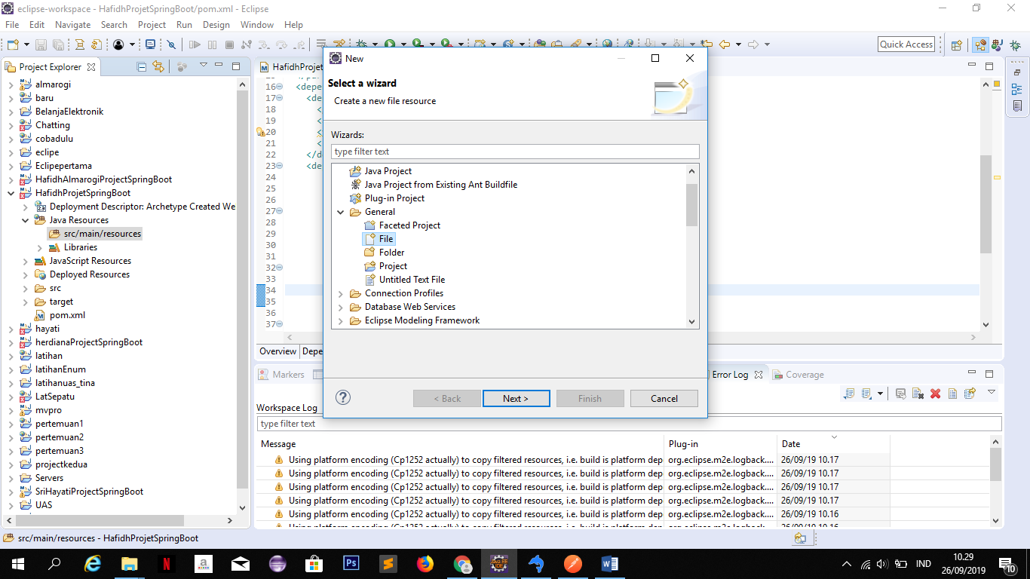
8. Isi file name : aplication.properties -> next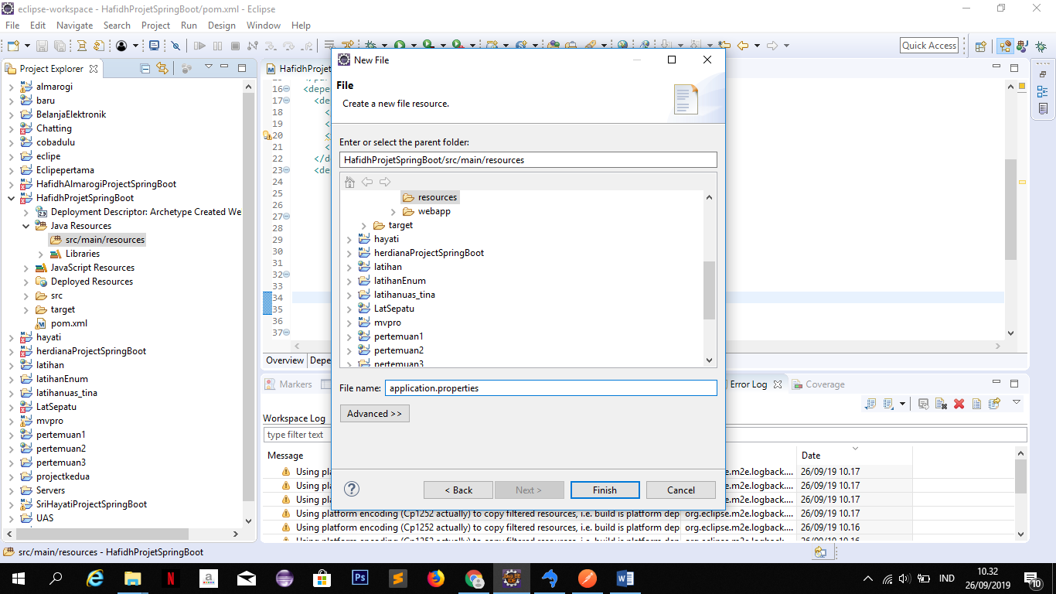
9. Isi aplication.properties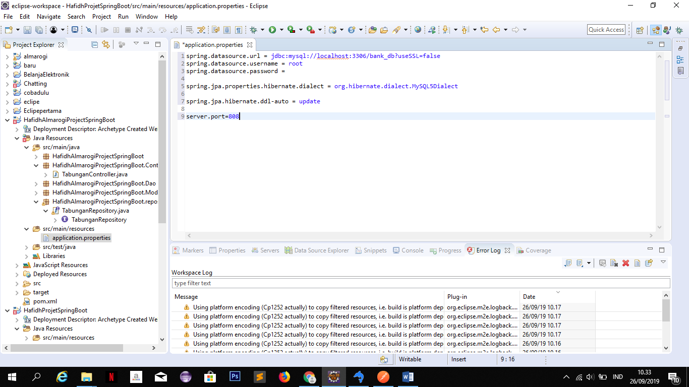
10. Klik kanan pada project kemudian pilih properties

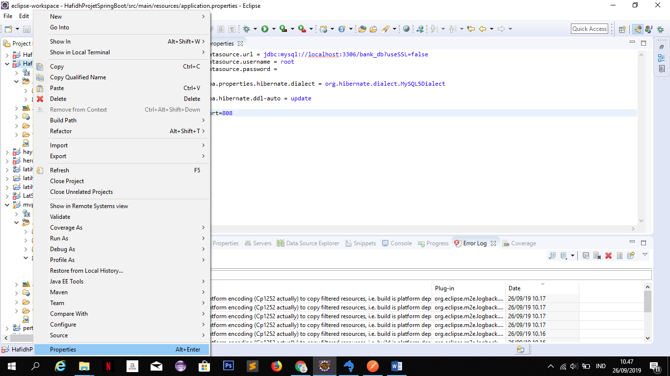

1. Pilih java buil path, ceklis pada JRE System Library dan Maven Dependencies, lalu klik apply

-> apply and close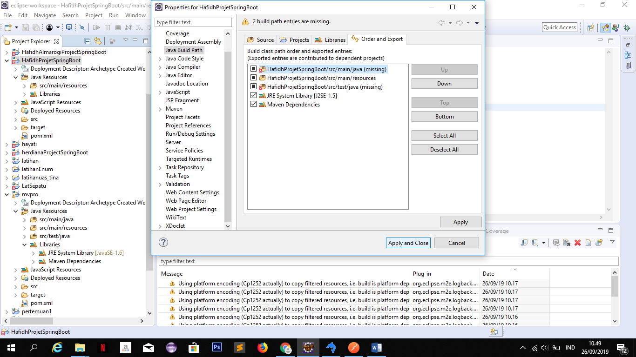

1. Membuat package model dengan cara : pilih java resource -> src/main/java -> klik kanan -> new -> class

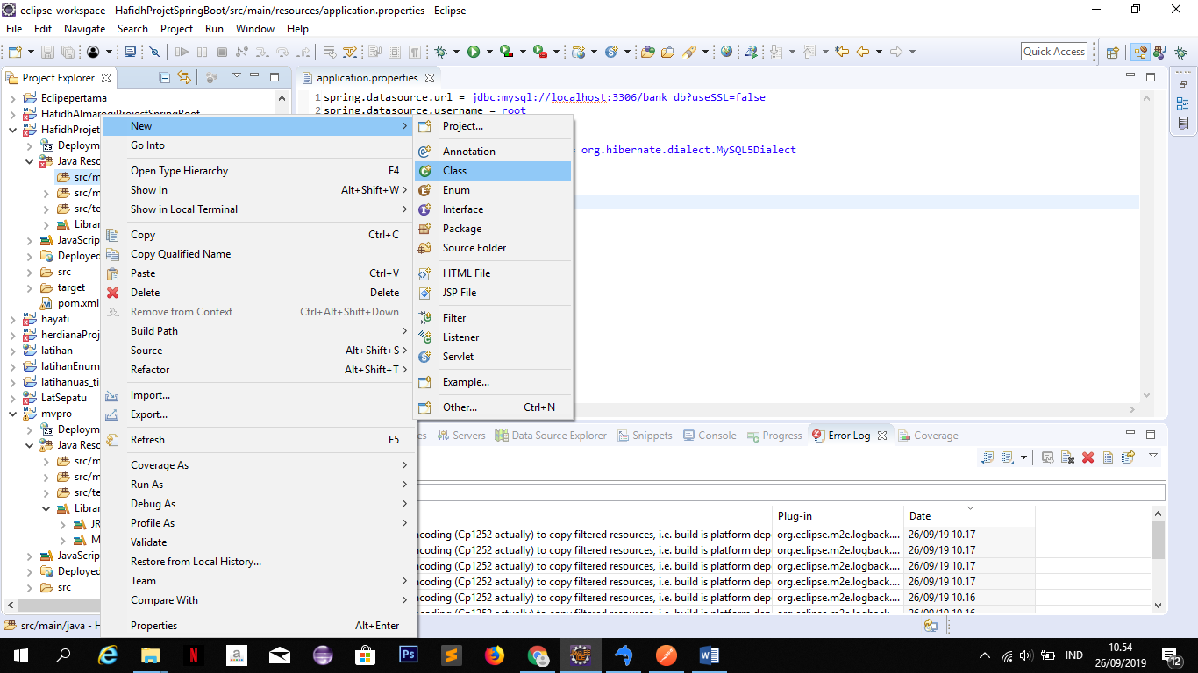

1. Isi nama package dan class model, lalu klik finish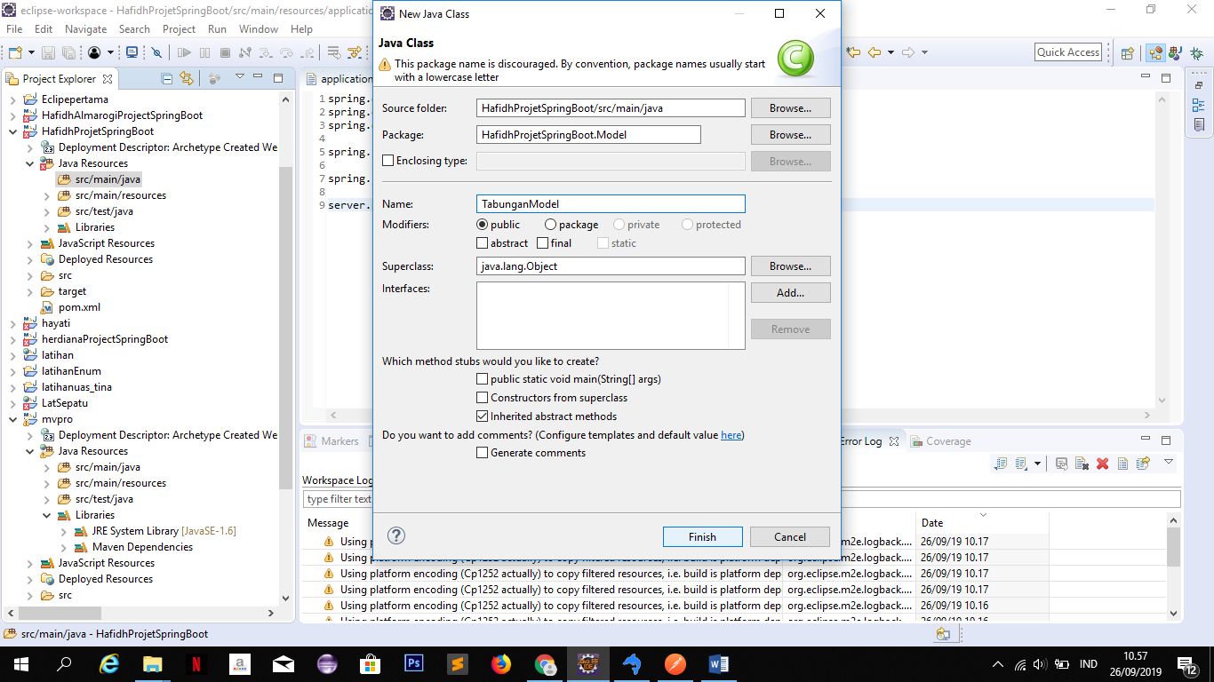
2. Klik class model kemudian isi class model tersebut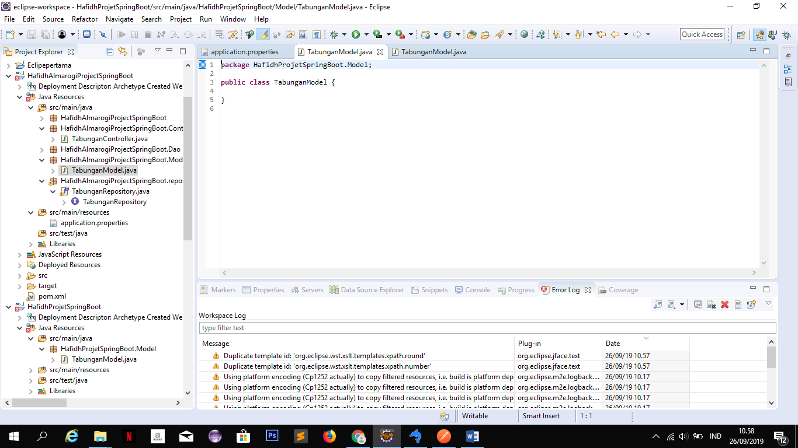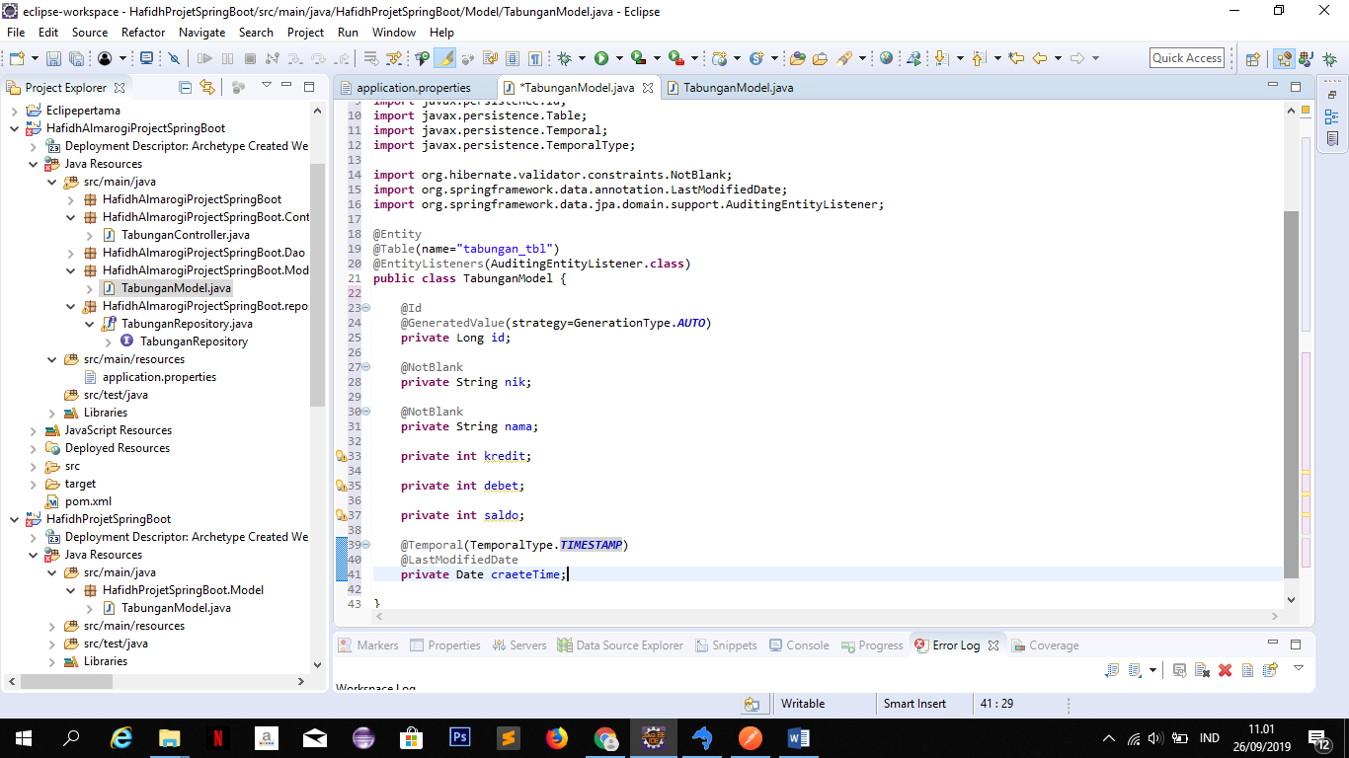
3. Kemudian bikin getter dan setter dengan cara klik kanan pada halaman class model kemudain pilih surce dan pilih generate Getters and Setters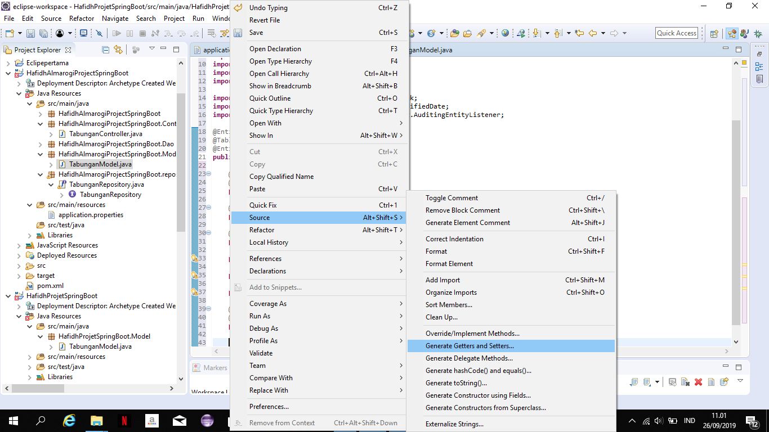
4. Pilih select all kemudian klik ok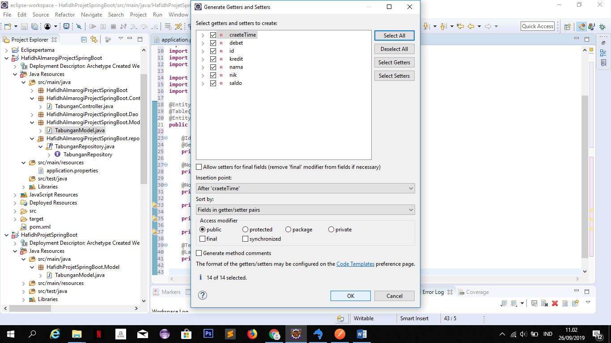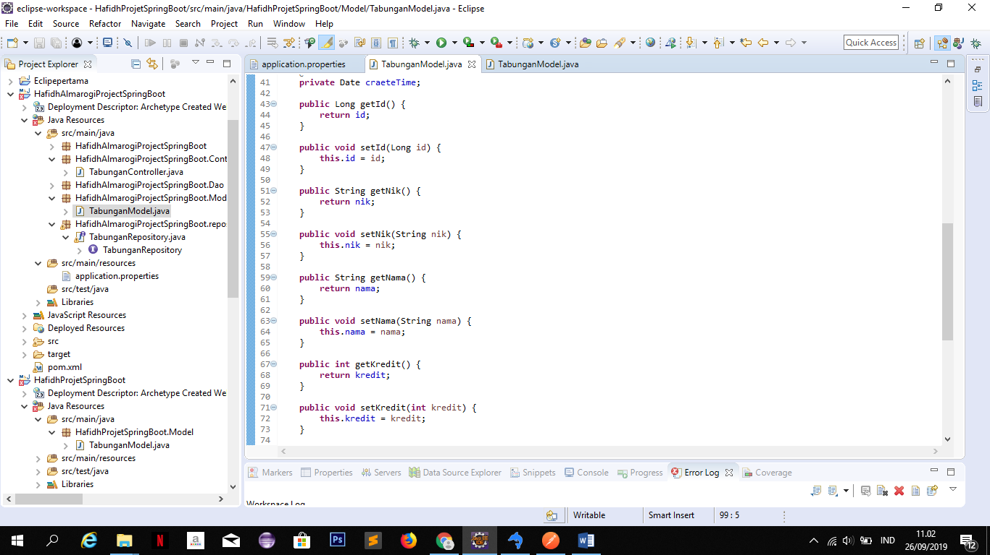
5. Klik kanan pada project -> run as -> 4 maven build

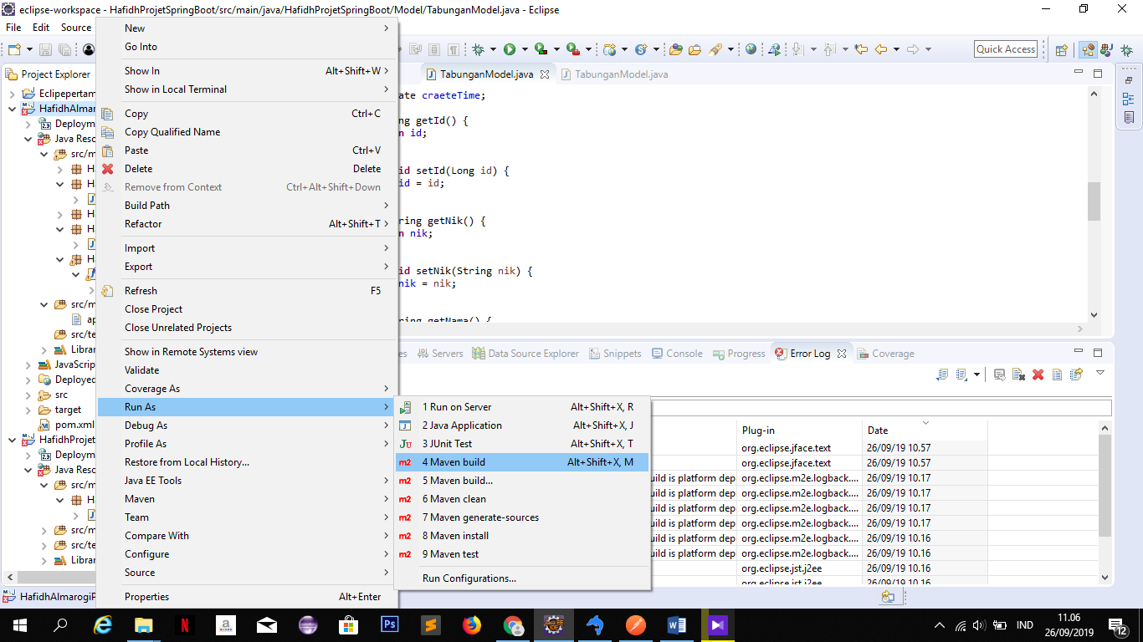

1. Isi goals dengan clean install -> klik apply -> klik run

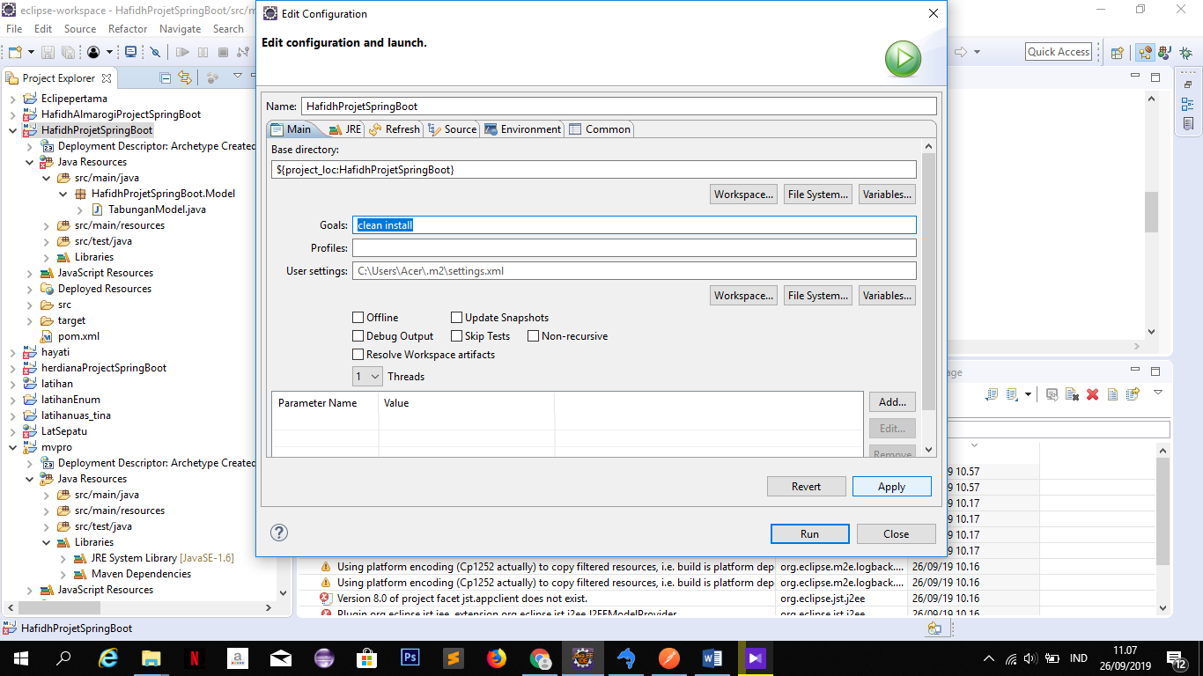

1. Jika pada saat run pertama build failure atau error maka harus di tambahkan JDK, klo tidak error makan JDK sudah di tambah kan

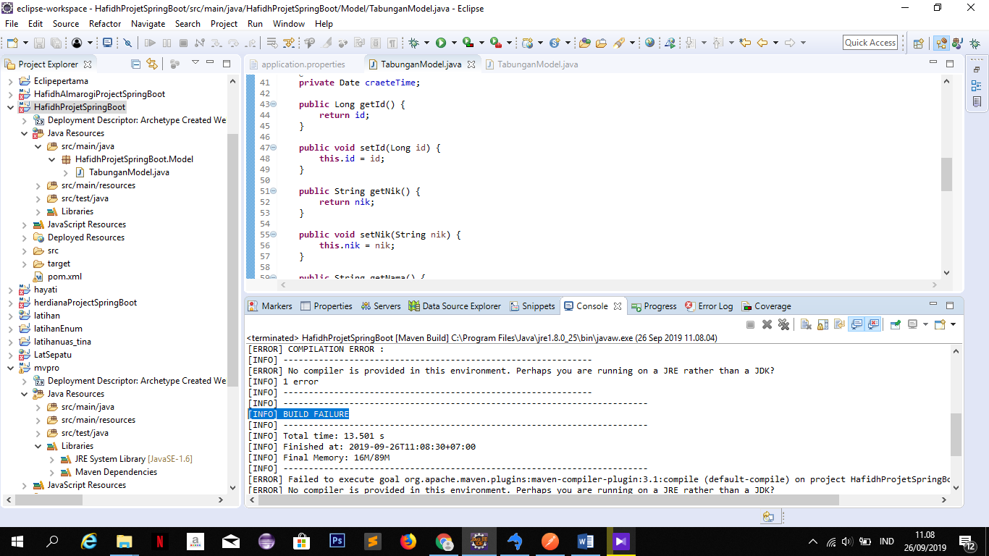

1. Cara menambahkan JDk klik windows -> preferecse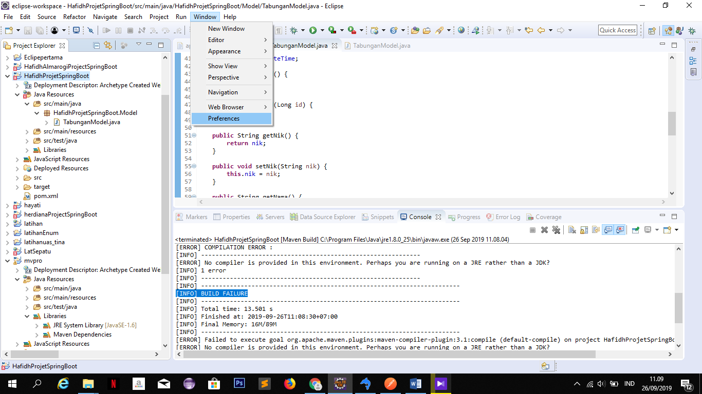
2. Pilih java -> Installde JREs -> klik add 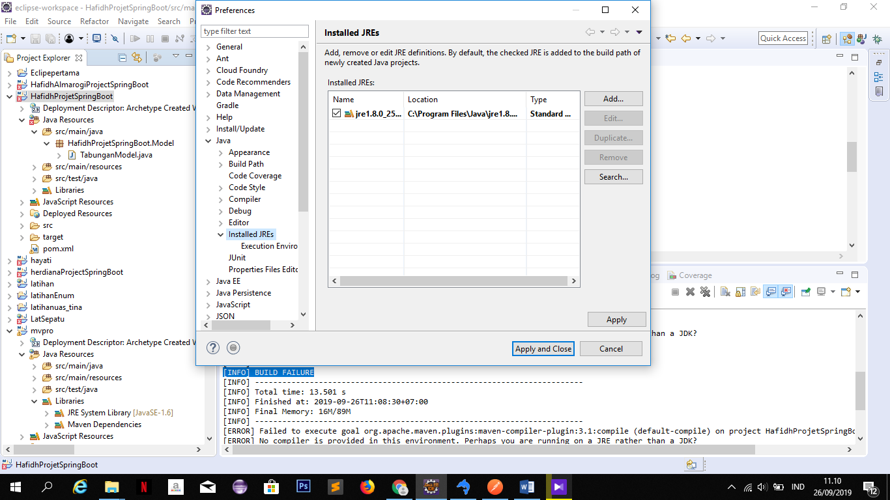
3. Pilih standard VM -> next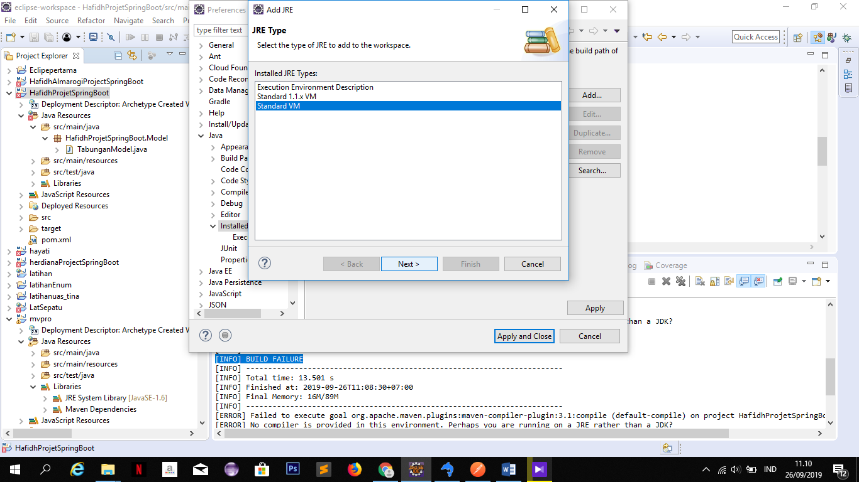
4. Pilih directory, kemudian cari di C:Program file -> java -> jdk 1.8.0.25 -> klik ok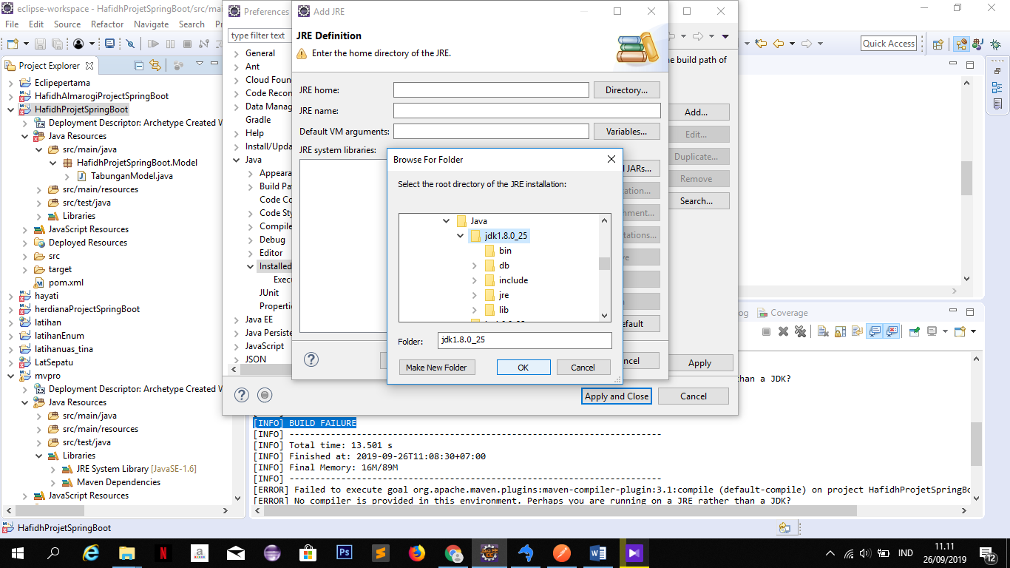
5. Kemudain klik finish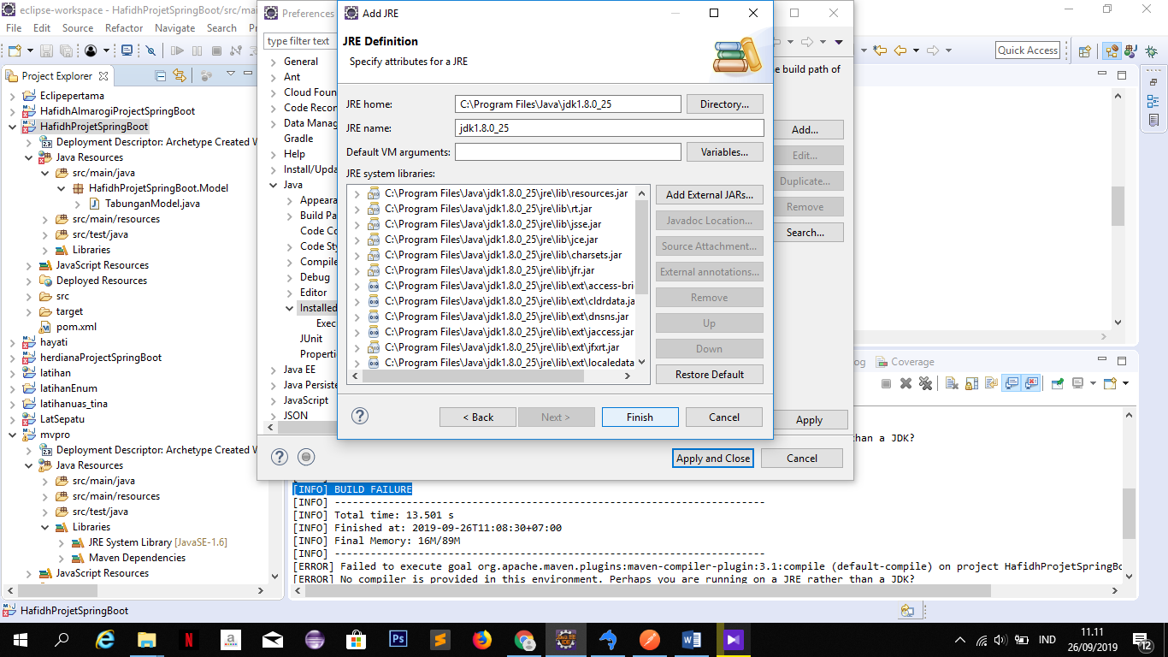
6. Kemudaian ceklis jdk -> klik apply -> apply and close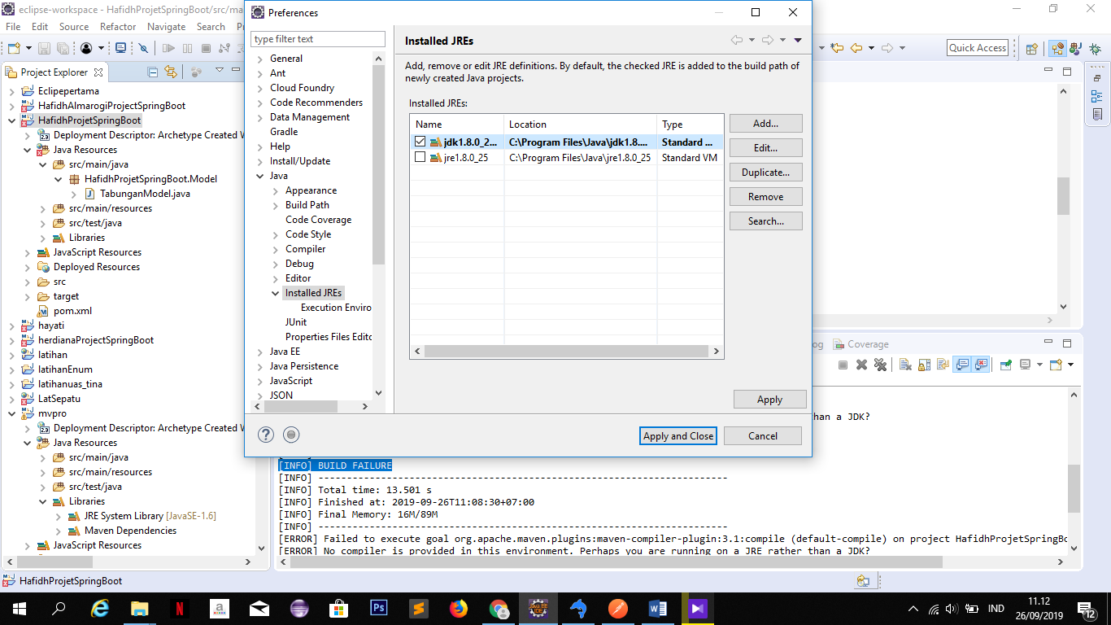
7. Kemudian lakukan run seperti yang di atas maka hasilnya akan success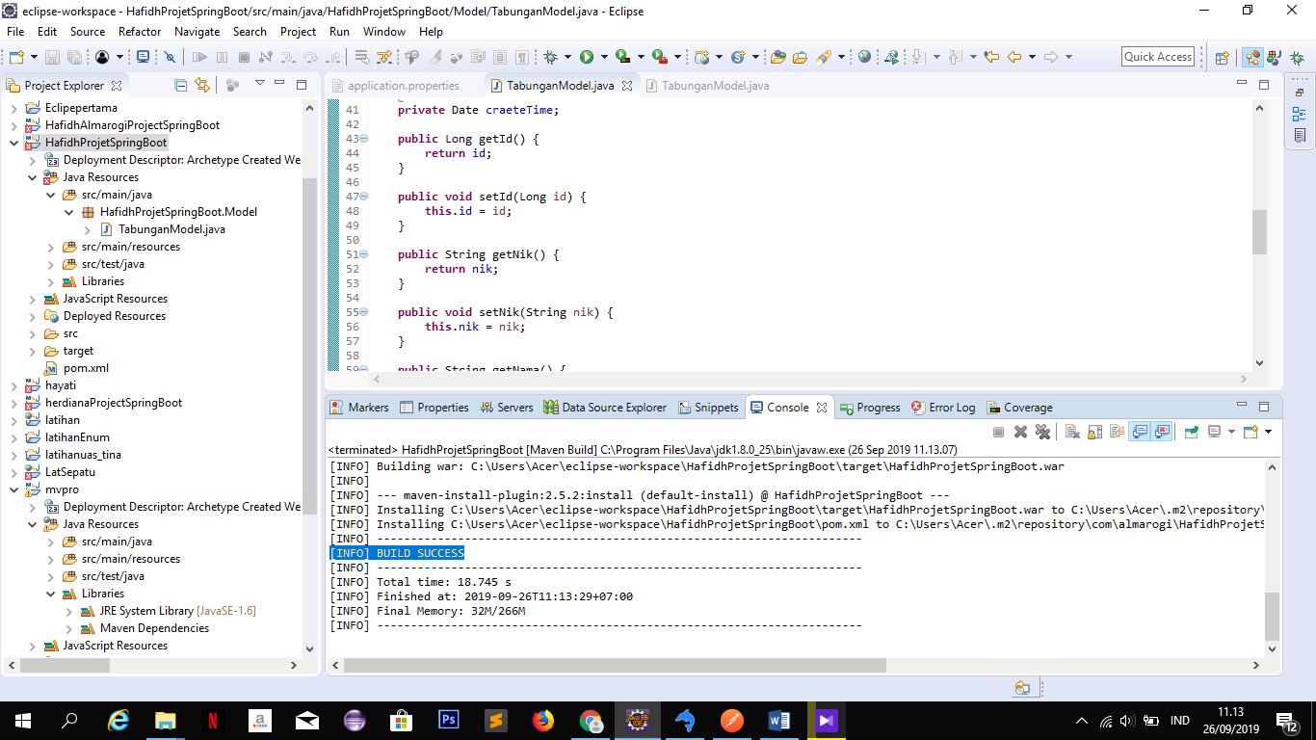
8. Buat package repository dengan cara : klik kanan pada pada src/main/java -> new -> interface-> lalu isi kolom nama packages dan nama class kemudian klik finish, kemudian isi interface repository tersebut

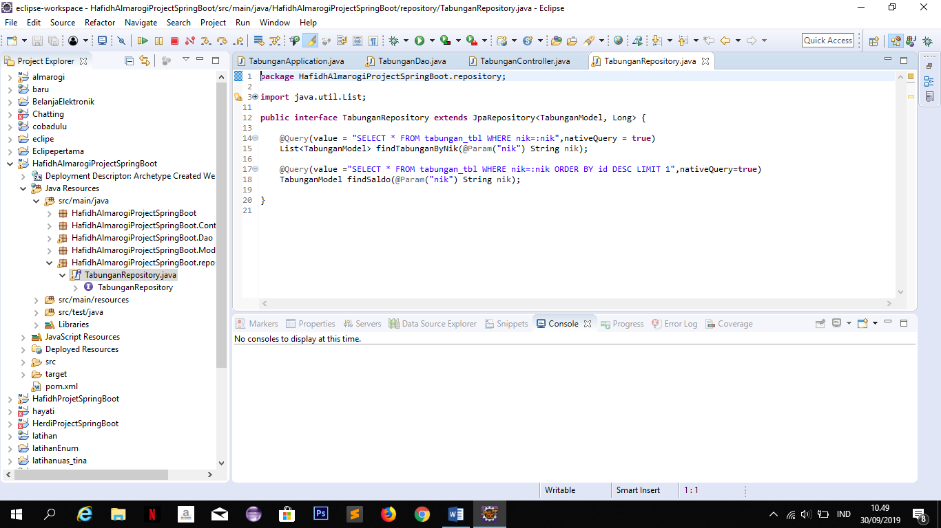

1. Buat package Dao dengan cara : klik kanan pada pada src/main/java -> new -> class -> lalu isi kolom nama packages dan nama class kemudian klik finish, kemudian isi class dao tersebut

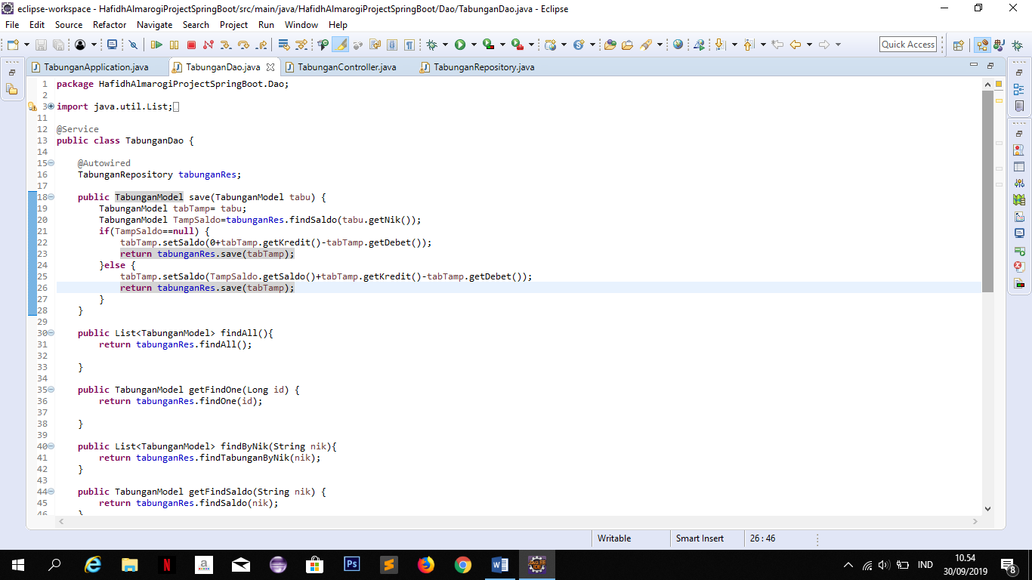

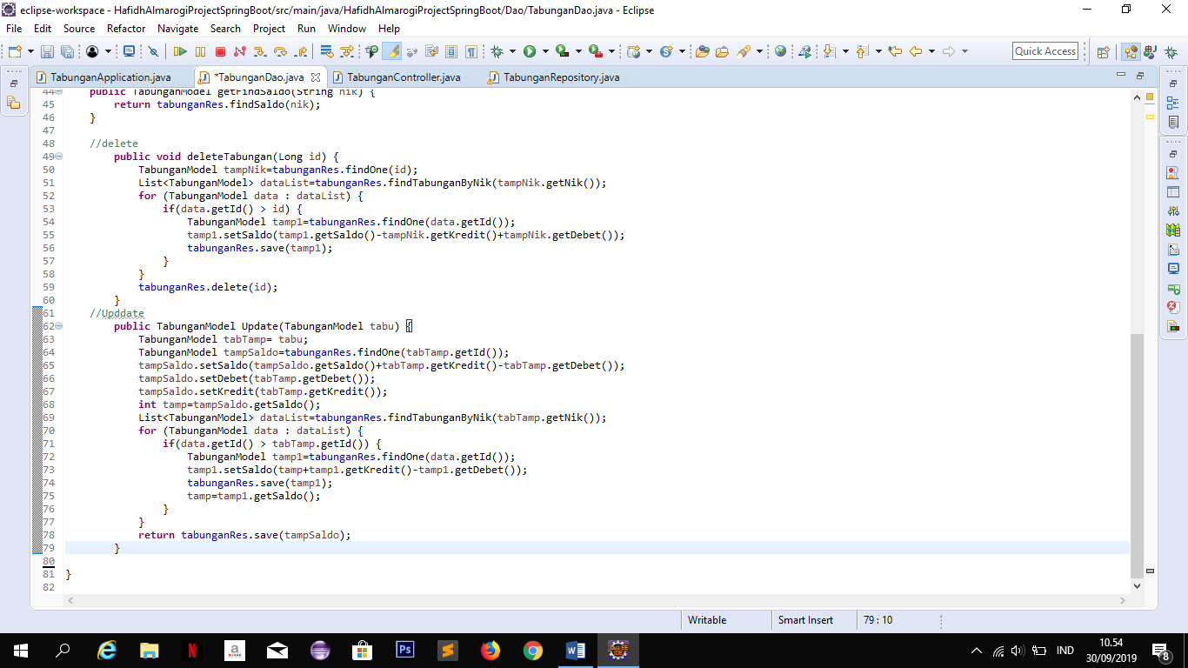

1. Buat package controller dengan cara : klik kanan pada pada src/main/java -> new -> class -> lalu isi kolom nama packages dan nama class kemudian klik finish, kemudian isi class controller tersebut

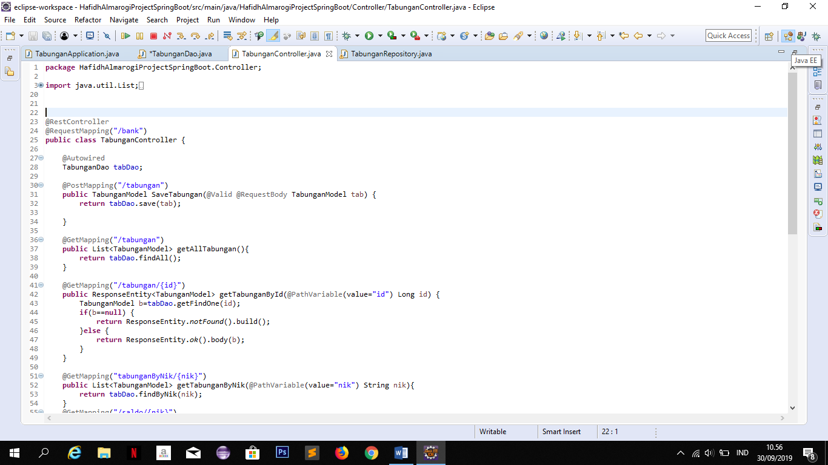

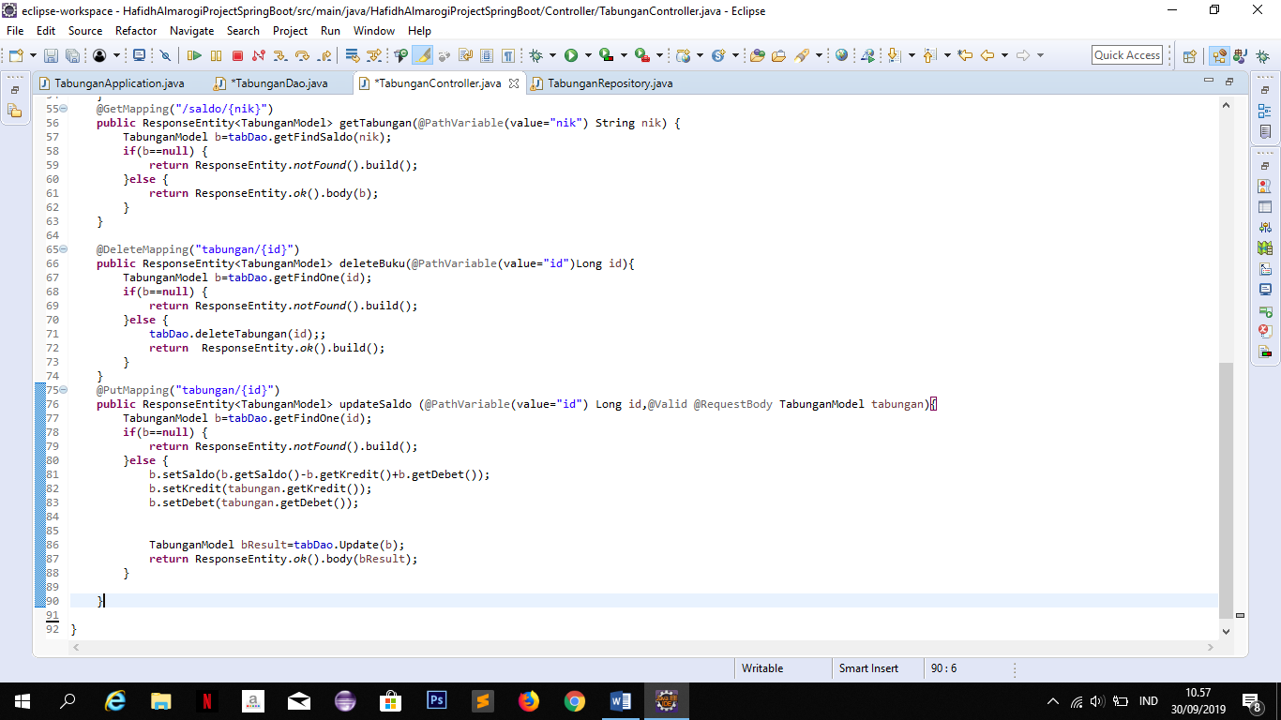

1. Buat package untuk class aplication dengan cara : klik kanan pada pada src/main/java -> new -> class -> lalu isi kolom nama packages dan nama class kemudian klik finish, kemudian isi class aplication tersebut

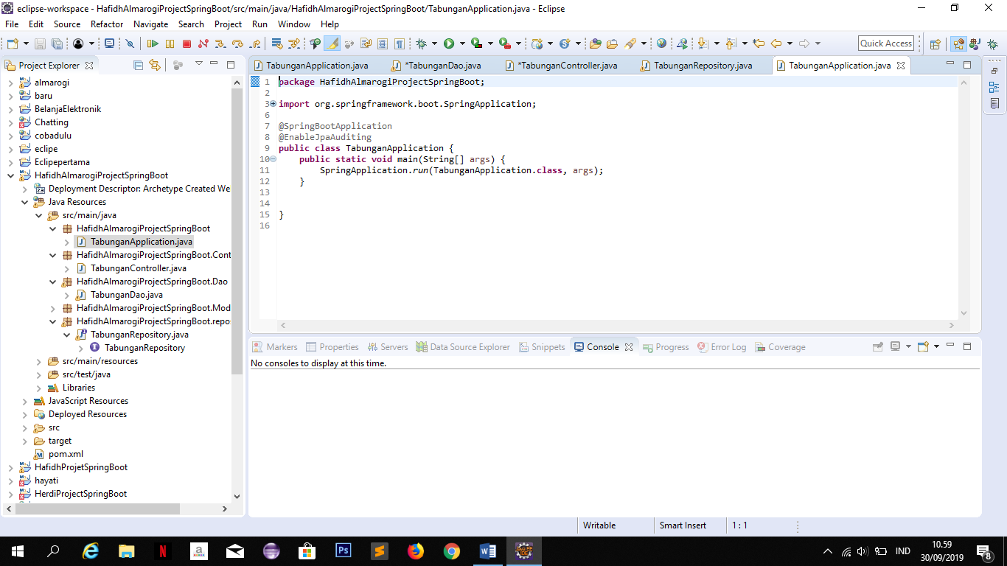

1. lakukan Maven Build. Klik kanan project **HayatiProjectSpringBoot-> Run AS -> Maven Build**

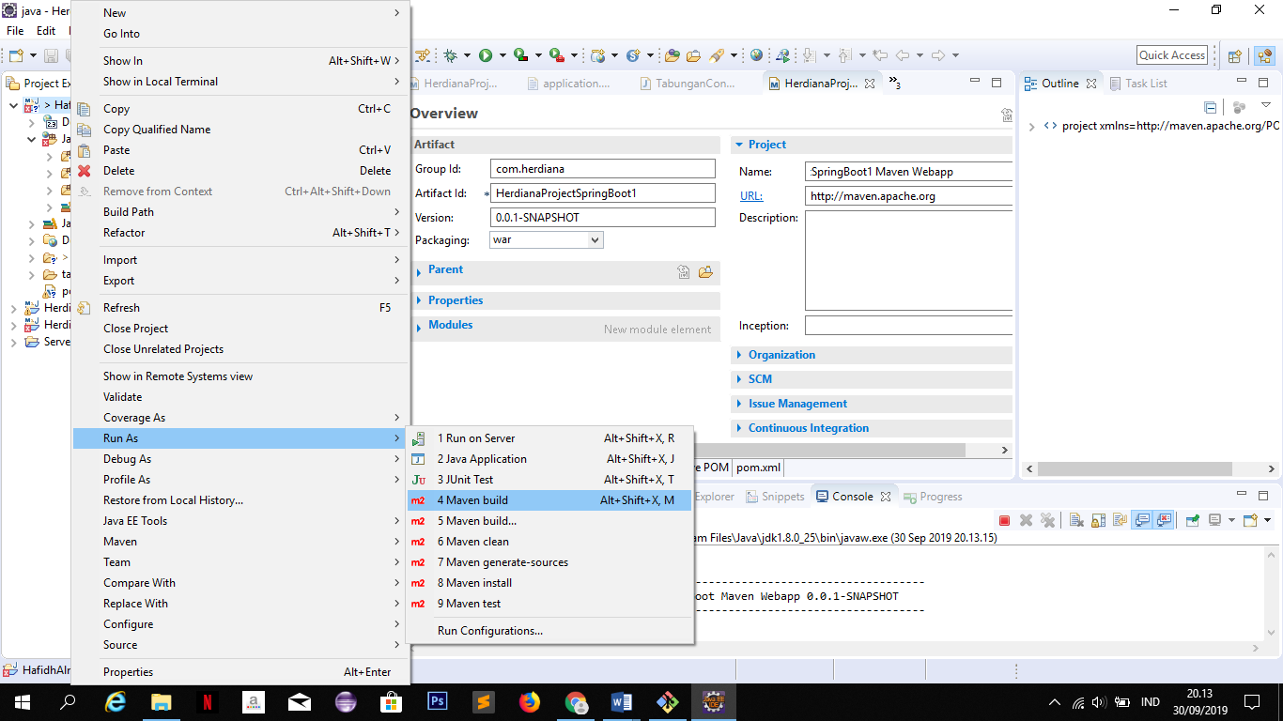

1. setelah di lakuan build project harus success

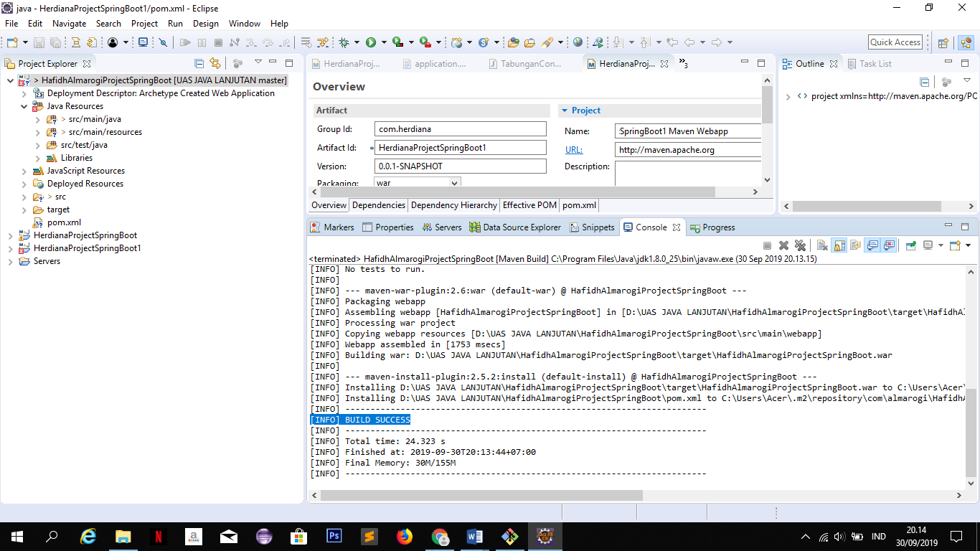

1. klik servers

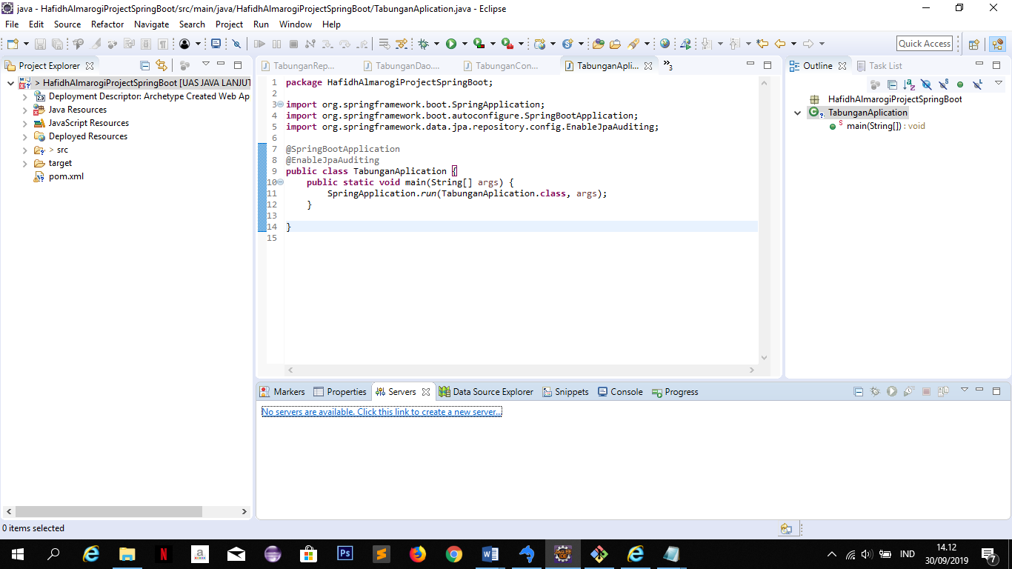

1. klik yang tulisan biru untuk menambahkan servers apace tomcat ->apace -> kemudain pilih tomcat v8.5 server -> next

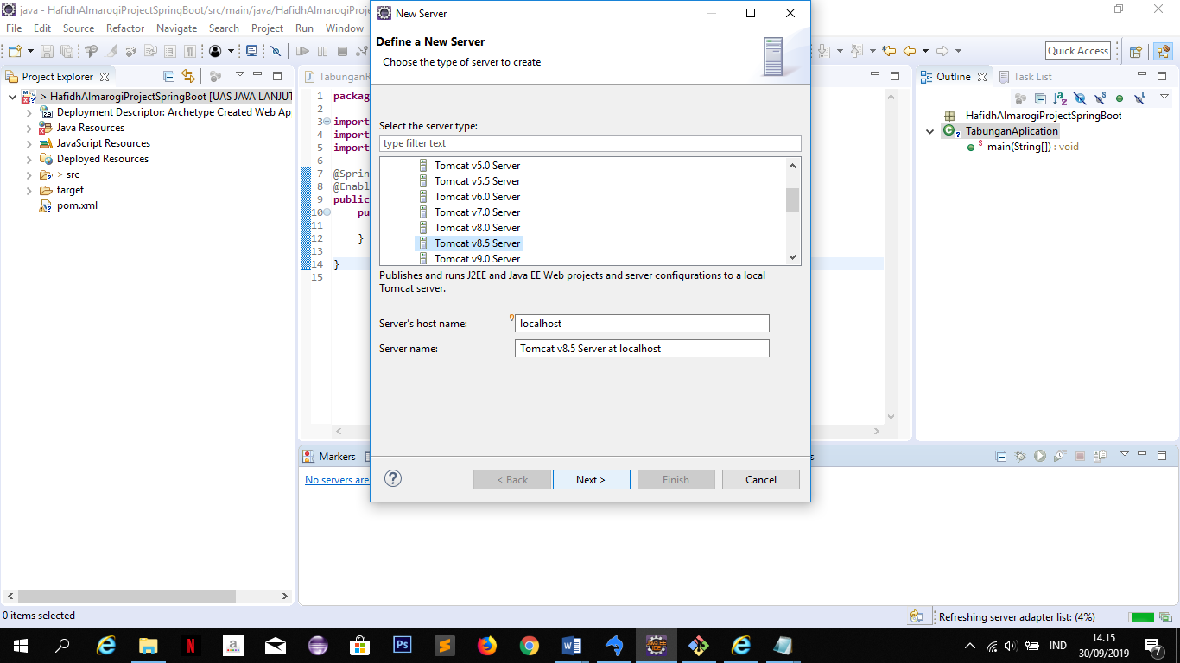

1. kemudian pilih directory penyimpanan apace tomcat kita -> ok

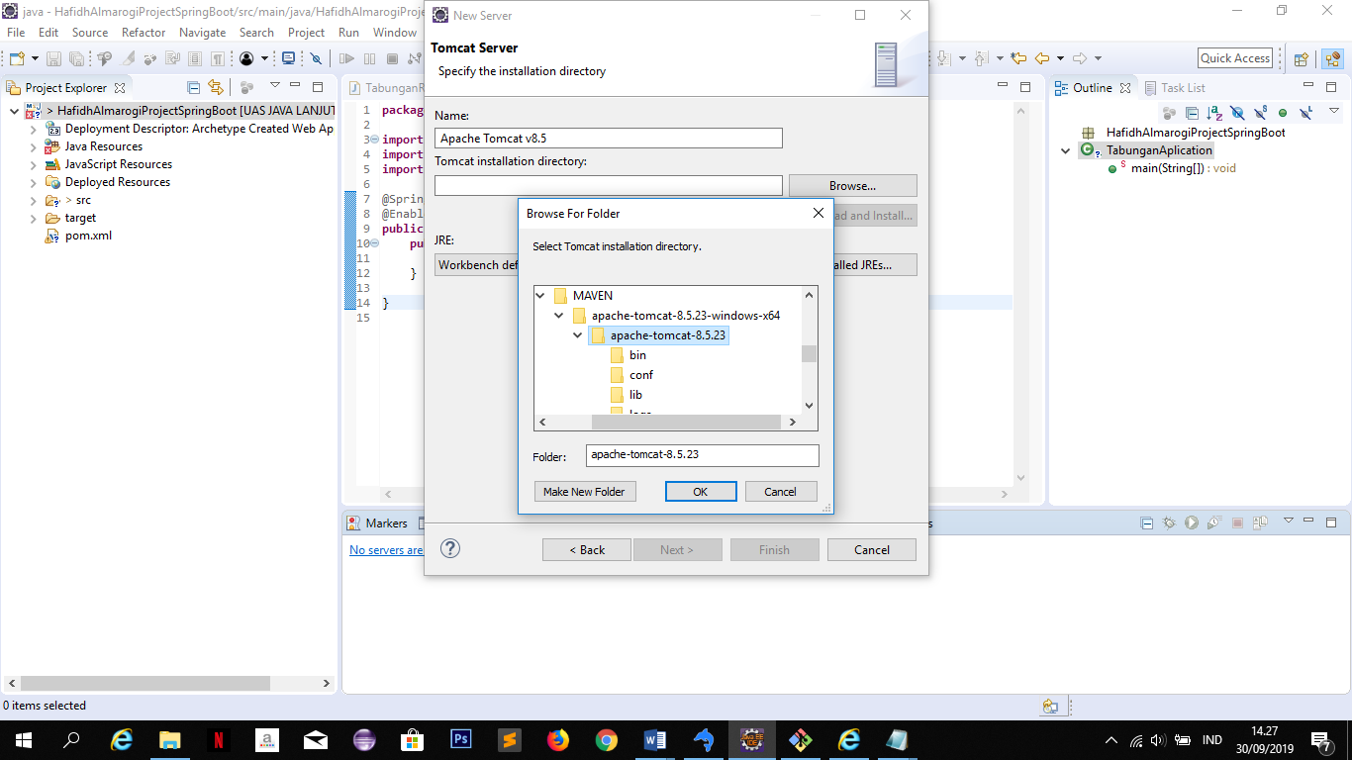

1. next -> finish

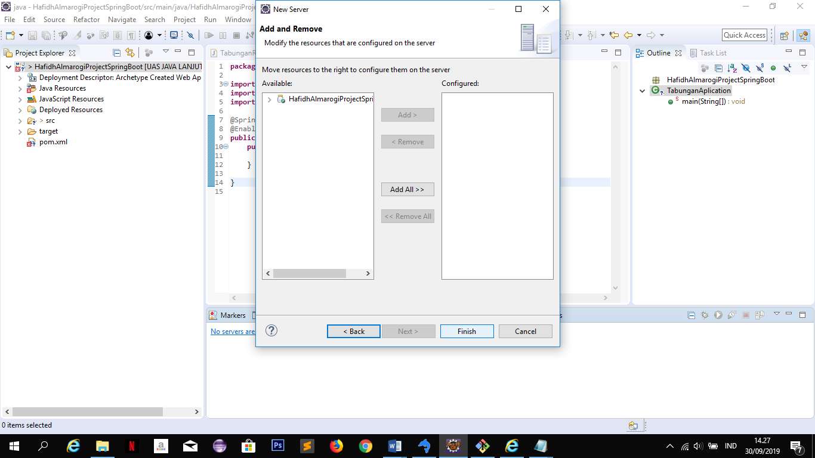

1. Kemudain run aplikasi dengan cara klik kanan pada class application -> run as -> java application

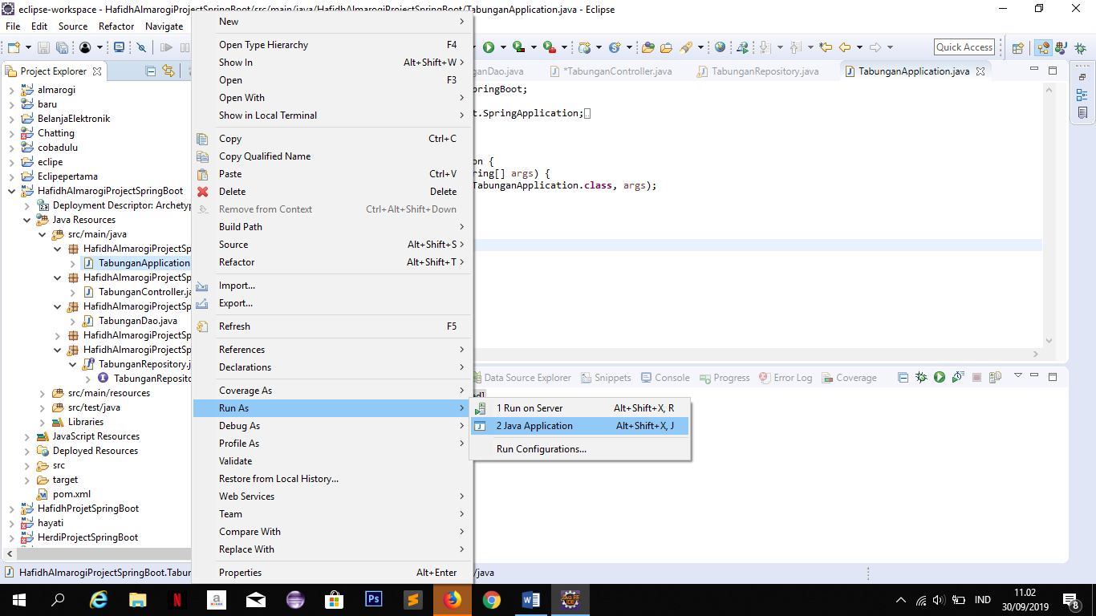

1. Maka tampilan consule akan started

